Dokumentation Kundendatenbank

Philipp Weiermann, 04.12.2018

Management Summary 1

Funktionalität 1

Use Case 2

Aktivität 3

Klassen 3

UI Mockup 4

Installationsanleitung 4

# Management Summary

Dieses Programm war die Aufgabe in einem Überbetrieblichen Kurs als Teil der Ausbildung zum Informatiker. Mit ihm sollen Verbindungen des Öffentlichen Verkehrs und von einer Station die Verbindungen der nächsten Zeit, ähnlich einer Abfahrtstafel bei den Stationen selbst, gesucht und angezeigt werden.

Das Programm baut auf einer zur Verfügung gestellten API auf. Es war nur noch eine Benutzeroberfläche mit den benötigten Funktionen, um diese zu nutzen, zu erstellen. Die Anforderungen, Ziele und Bewertungskriterien sind im Dokument Kursunterlagen zu finden.

# Funktionalität

Im Programm besteht die Möglichkeit nach Eingabe von zwei Stationen mit dem Knopf «Verbindungen suchen» die folgenden vier Verbindungen anzeigen zu lassen. Wenn auf den Knopf Abfahrtsliste geklickt wird, werden die folgenden Verbindungen der Station die bei «Von» eingetragen ist angezeigt.

Die Funktionen hinter der Suche von Verbindungen erweist sich als ziemlich robust und fehlertolerant, wenn keine verarbeitbaren Werte eingegeben werden, wird einfach nichts angezeigt, einen Absturz konnte ich nicht beobachten.

Die Anzeige der Verbindungen von einer Station ist empfindlicher. Werte, die ausserhalb der Vorschläge sind führen zu einem Absturz des Programms.

Aus Zeitgründen habe ich den Fehler, der zum Absturz führt nicht beheben und keine Fehlermeldungen einbauen können.

# Use Case

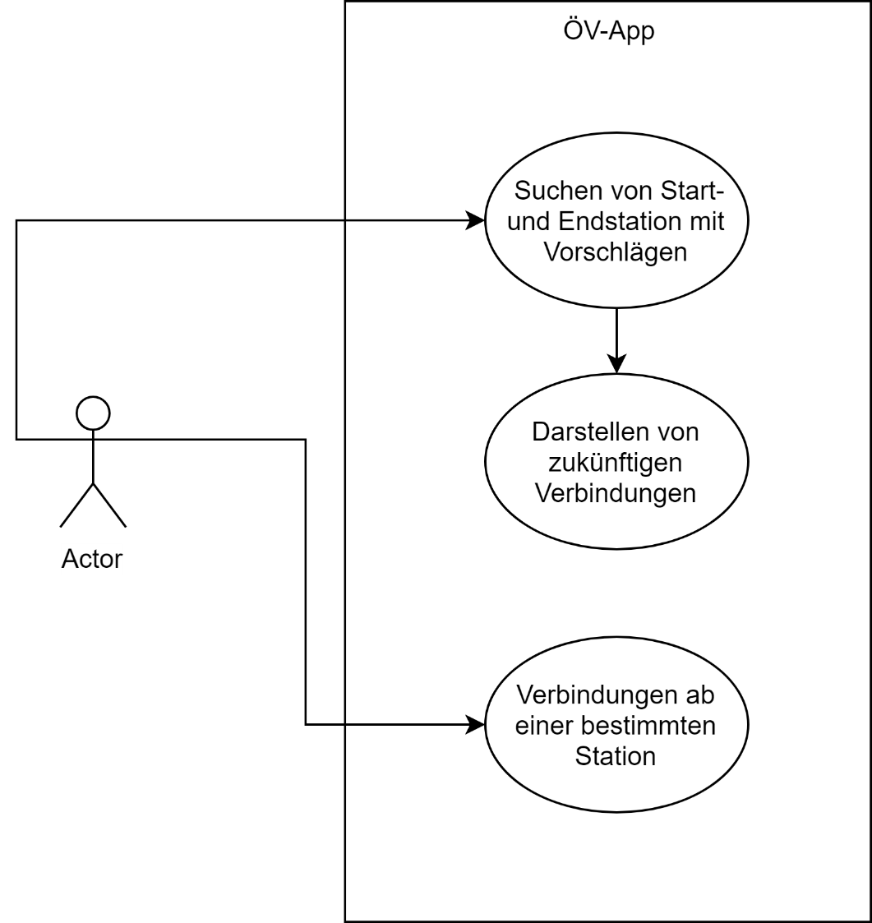

|  |  |
| --- | --- |
| Use Case - Name | Suche von Stationen |
| Beschreibung | Abfahrts- und Zielort finden |
| Vorbedingung | Internetverbindung |
| Auslöser |  |
| Akteur | User |
| Ablauf | * Programmstart * Benutzereingabe |
| Varianten | keine |
| Ergebnis | Ausgabe der Wegstrecke |

|  |  |
| --- | --- |
| Use Case - Name | Anzeige zukünftiger Verbindungen |
| Beschreibung | Die nächsten vier Verbindungen anzeigen |
| Vorbedingung | Internetverbindung |
| Auslöser |  |
| Akteur | User |
| Ablauf | * Programmstart * Benutzereingabe |
| Varianten | keine |
| Ergebnis | Ausgabe der folgenden Verbindungen |

|  |  |
| --- | --- |
| Use Case - Name | Verbindungen ab bestimmter Station |
| Beschreibung | Sämtliche Abfahrten von einer Station anzeigen |
| Vorbedingung | Internetverbindung |
| Auslöser |  |
| Akteur | User |
| Ablauf | * Programmstart * Benutzereingabe |
| Varianten | keine |
| Ergebnis | Ausgabe der Abfahrten |

# Aktivität

# Klassen

# UI Mockup

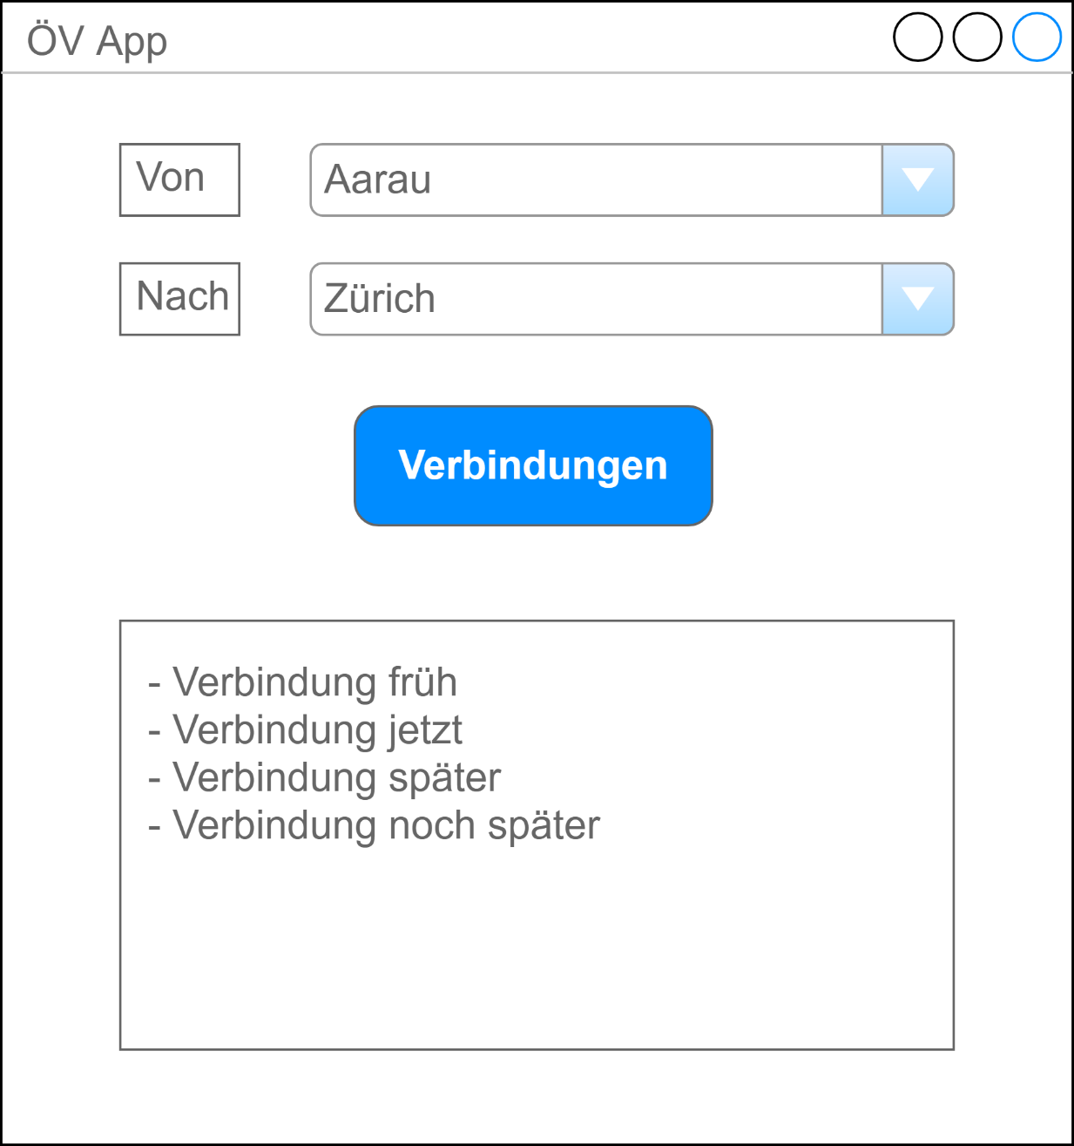

# Installationsanleitung